Levendula nyomában

Készítette: „Wellnessmanók” csapata, melynek tagjai Balog Maja, Kovács Amanda, Polyákovics Szilveszter

Program időpontja: 2024. június 13-15
Közlekedési eszköz: különjárat, gyalog
Útvonal: Versend-Újpetre-Máriagyűd-Harkány-Pogány-Versend

Szállás: Dráva Hotel apartmanházai

www.dravahotel.hu

„ 50-70 m² alapterületű parkettás, egy- illetve kéthálószobás apartmanok nappalival, felszerelt konyhával, étkezővel, telefonnal, kádas/zuhanykabinos fürdőszobával, síkképernyős televízióval, wifivel, közvetlen zöldövezeti erkéllyel, tágas belső terekkel, egyedileg szabályozható fűtéssel rendelkeznek.” A fő épületben több fajta szobatípusú létezik, classic, superior, lakosztály, egy, két, illetve többágyas szobák is. A hotel jól felszerelt, wellness részleggel, játszószobával, teniszpályával, játszótérrel. Bowlingozni is lehet, állatokat simogatni. Hatalmas parkkal rendelkezik. Étkezések során van külön gyereksarok rész is.
Ellátás:
első nap: fagyi a máriagyűdi kézműves cukrászdában, vacsora a Dráva Hotelben
második nap: reggeli, ebéd a Dráva Hotelben
többi étkezés önellátás
Résztvevők: 21 fő gyermek (5. és 6 osztály)+ 3 felnőtt

- nap

9:00 | Versend
9:45 – 12:30 | 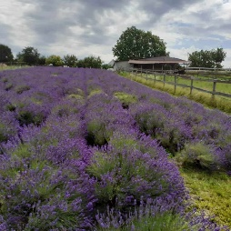  Újpetrei Levendulás, levendula szedése, helyi termékek kóstolása, fényképezéskedés, kézműves program, hideg ebéd, levendula bokrok vásárlása  https://www.facebook.com/LevendulaManufakturaUjpetre/  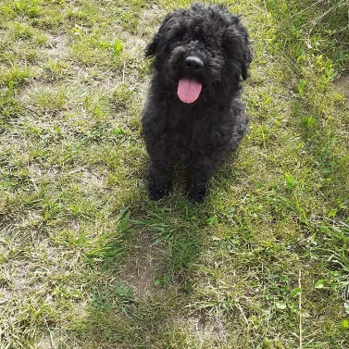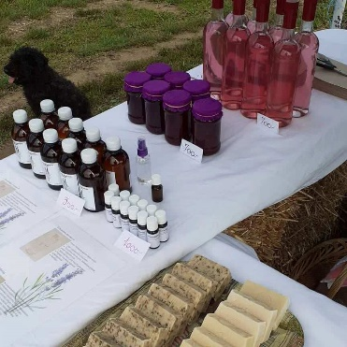
13:00 – 15.00 | Máriagyűdi levendulás, levendula szedése, helyi termékek kóstolása, fényképezéskedés, kézműveskedés  https://levendula.mariagyud.eu/
15.00-15.30 | Fagyizás és macaron kóstolás a Czukor Borsóban  https://www.czukorborso.hu/
16.00-18.00 |   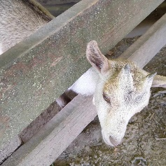  Megérkezés a szállásra, kipakolás, ismerkedés a hellyel, kecskézés
18.00-19.00 | Svédasztalos vacsora a Dráva Hotelben
19.00-21.00 | Játékos programok a szálloda környékén, bowlingozás  https://dravahotel.hu/retro-bowling-bar/
21.00 | Takarodó

- nap

7.30 | Ébresztő
8.00-8.30 | Reggeli a Dráva Hotelban
8.30-9.00 | Pakolás, Szobák elhagyása
9.00-12.00 | Fürdés a Dráva Hotelben
12.00-12.30 | Ebéd a Dráva Hotelben
13.00-14.30 | Pogányi Levendulás, levendula szedése, fényképezkedés  https://p33levendula.hu/
15.30 körül | Hazaérkezés Versendre

Hétfői napon a levendula bokrok elültetése az iskola területén. Addig öntözzük. A szedett levendulákat, amiket nem vittünk haza, összekötjük, fellógatjuk kicsit kiszáradni, majd dekorációkat készítünk belőle a ballagásra.

